
格子の罫線
Alt→H→B→A
格子を バッ！


枠の固定
Alt→W→F→F
固める
ウィンドウ枠をフリーズ･フリーズ
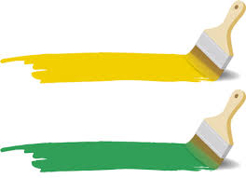
色の塗りつぶし
Alt→H→H
はけ はけ


文字の中央揃え
Alt→H→A→C
掃く（はく）

並べ替え
Alt→A→S→S
あいうえお順にササッ！


オートフィルタ
Alt→D→F→F
データをフィルタ･フィルタ

列の幅の自動調整
Alt→H→O→I
ほ い！

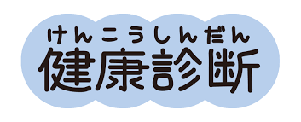
ふりがな
Alt→H→G
ふりがな
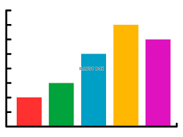
グラフの作成
C
Alt→N→C
えぬ し～
棒グラフ
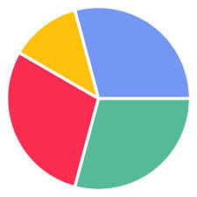

Alt→N→Q
えぬ きゅ～
Q
円グラフ
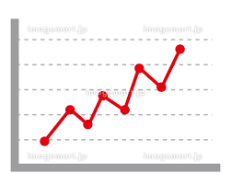
折れ線
グラフ
Alt→N→N1
えぬ えぬわん
N1

